МУНИЦИПАЛЬНОЕ БЮДЖЕТНОЕ ОБРАЗОВАТЕЛЬНОЕ УЧРЕЖДЕНИЕ
ДОПОЛНИТЕЛЬНОГО ОБРАЗОВАНИЯ
«ДЕТСКИЙ ТЕХНОПАРК «кВАНТОРИУМ»

Разработка учебного занятия
по дополнительной общеобразовательной общеразвивающей
программе «Моделирование Sand Art»
Блок 5 «Весенние мотивы»
Тема № 5.1. «Здравствуй весна!»

Автор-составитель:
Гафаятова Зоя Асхатовна,
педагог дополнительного образования
МБОУ ДО Кванториум

г. Комсомольск-на-Амуре
2021 г.

Цель занятия: Способствовать формированию представления учащихся о весенних изменениях в природе;
Задачи занятия:
Образовательные:
- Обобщить и систематизировать знания об характерных изменениях в жизни растений и животных весенний период.
- Показать связь весенних изменений живой и неживой природой;
- Реализовать полученные знания и умения в самостоятельной работе.
Развивающие:
- Развивать воображение и творческие способности учащихся;
- Развитие навыков моделирования в двух разных техниках, моделирование дополнительными инструментами;
- Способствовать развитию мелкой моторики рук;
- Совершенствовать навыки выразительного использования формы, линии, композиции при выполнении декоративных заданий.
Воспитательные:
- Воспитывать чуткое и бережное отношение к природе;
- Воспитывать аккуратность, интерес к моделированию на песке.
Тип занятия: Занятие сообщение и усвоение новых знаний.
Основные понятия: протальник, капельник, снегогон, цветень.
Оборудование:
- Компьютер, мультимедийное оборудование;
- Презентация «Весеннее пробуждение природы»;
- Видеофрагмент «Пробуждение животных в лесу»;
- Трафареты для учащихся;
- Песочные боксы, песок.
План занятия:
1. Организационный момент (5 минут)
2. Актуализация знаний (5 минут)
3. Беседа «Признаки весны» (5 минут)
4. Новый материал (35 минут)
5. Динамическая пауза (5 минут)
6. Практическая работа. Знакомство с заданием и его осмысление (25 минут)
7. Закрепление материала (10 минут)
8. Подведение итогов. Рефлексия (3 минуты)

Организационный момент (3-5 мин):

Приветствие учащихся. Проведение эмоциональной рефлексии.

Педагог: С каким настроением вы пришли сегодня на занятие?

На дворе сосульки плакали,

Под лучами солнца таяли.

Голубые слёзки капали

И проталинку оставили.

- Какие чувства вызвали у вас эти строки?
- Повернитесь друг к другу,
Дотроньтесь ладошками
И передайте друг другу своё хорошее настроение.
Встали ровно, подтянулись
И друг другу улыбнулись.
Актуализация знаний (10 мин):
Педагог: Нашу гостью вы сможете назвать сами, если отгадаете загадку:
Тает снежок,
Ожил лужок,
День прибывает,
Когда это бывает?
Уч-ся: Весной.
Педагог: Весна - замечательное и прекрасное время года, когда природа просыпается и оживает после долгого сна. Недаром поэты называют весну «утром года». Вы рады весне? Мы долго ждали весну, значит, какая весна?
Уч-ся: Долгожданная (желанная, дорогая, желаемая).
Педагог: Отличные ответы, ребят! Предлагаю вам, послушать сказку. Как начинаются все сказки? (жили - были). Вот и наша сказка начинается со слов жила - была семья: отец и четыре дочери. Отца звали Год, а дочерей - Зима, Весна, Лето и Осень. Отец очень любил своих дочерей, хоть и разные они были. Пришло время, и сестрица Весна пригрела солнышком, растопила снег. Побежали ручьи, зазвенела капель! Вода к медведю в берлогу просочилась, проснулся косолапый, вылез из берлоги погреться. Вернулись, улетевшие от нас на зиму птицы. Назовите их?
Уч-ся: грачи, скворцы, ласточки, кукушки, гуси, лебеди, соловьи.
Педагог: Попробуем вместе с вами очутиться в мире весны! Закройте глаза, представьте себя на весенней солнечной полянке.
Посмотрим внимательно на картины, находящиеся на доске. (Левитан И. И. «Весна. Большая вода», А. К. Саврасов «Грачи прилетели»)
Педагог: Какие приметы весны изображены на картинах?
Уч-ся: Тает снег, солнце светит ярче, появляются сосульки, прилетают птицы, текут ручьи, распускаются первые цветы.
Педагог: Замечательно! Какие еще приметы ранней весны вы наблюдали?
Уч-ся: Дни становятся длиннее, а ночи короче, прилетают первые перелетные птицы, дует теплый ветер, стало теплее.
Педагог: Назовите весенние месяцы.
Уч-ся: Март, апрель, май
Изучение нового материала (35 мин)
Педагог: Давайте мы подробнее рассмотрим наши весенние месяца.
- Первый месяц март.
- Ребята, а вы знаете, как в народе месяц март называют? Попробуйте предположить, почему его так называют?
Уч-ся: предположения учащихся.
Педагог: Месяц март называют - зимобор, протальник, капельник. Проталины - это то место, где растаял снег и появились первые островки земли. На проталинах из-под снега появляются первые цветы. Как называется первый весенний цветок?
Уч-ся: Подснежник.
Педагог: Почему он так называется?
Уч-ся: предположения учащихся.
Педагог: Подснежник - самое раннее мелколуковичное растение. Подснежник получил свое название за способность растения пробиваться из земли и зацветать с первыми теплыми весенними лучами солнца, когда чуть подтает снег, живут совсем недолго (не более месяца). Латинское же название подснежника "галантус" (Galanthus) предположительно состоит из греческих корней, в переводе означающих "молочный цветок". Вероятно, в этом названии отразился его нежный белоснежный цвет подснежника.
Педагог: Март - первый месяц весны. На улице потеплело. Ярко светит солнце, небо синее, раскинулись кучевые облака. Начинается таяние снега, появляются первые проталины. Громко и весело распевают синицы, чирикают воробьи.
Педагог: Какие изменения происходят в неживой природе в марте?
Педагог: Какие изменения в живой природе?
Уч-ся: Перечисляют изменения весны в месяце март.
Педагог: Молодцы! Мы сегодня с вами составим цепочку связей (взаимоотношений) живой и неживой природы.
Работа по составлению цепочки: Итак, какие же изменения в неживой и живой природе происходят в марте, как они связаны между собой? Главный признак марта - это потепление (солнышко). Когда тепло - какие изменения происходят в природе? Начинает таять снег, появляется проталина. Как вы думаете, происходит ли изменения в живой природе? Кто появляется первым, как только появилась проталина? (насекомые). Когда появились насекомые - значит хорошо кому? (птицам)
Педагог: Составим схему: потепление - тает снег - насекомые - птицы.
Педагог: Молодцы! Переходим к следующему месяцу.
Педагог: Яростно река ревет
И разламывает лёд.
Бушует полая вода
Шумит и глухо, и протяжно.
Радушно встречает нас Апрель.
Педагог: Апрель - месяц последнего снега. Кругом появляются лужи и первая молодая травка, первоцветы.
Педагог: А, апрель в народе издавна называли ледолом, снегосгон. Почему?
Уч-ся: предположения учащихся.
Педагог: Начинается апрель - снегогон, зажги снега, заиграй овражки. Апрель, или aprilis, - происходит от латинского слова "открывать", "раскрывать свои дары", "расцветать". Так в Древнем Риме называли первый месяц весеннего цветения природы. Он посвящен был богине любви Афродите.
Педагог: Отечественные имена апреля многообразны - снегогон, капельник, солнечник, парник, водолей, цветень. В апреле начинают собирать березовый сок, соковицу - очень полезный для здоровья напиток. Однако деревья от его сбора иной раз гибнут, а потому было у апреля и еще одно печальное название - березозол, злой для берез.
Педагог: А кто знает, что такое ледоход?
Уч-ся: ответы учащихся.
Педагог: Следует помнить о том, что очень опасно ходить по подтаявшему льду, т.к. он может подломиться. Весенний лед особенно опасен, и играть на льду весной категорически запрещается.
Педагог: Как повлиял Апрель на живую и неживую природу?
Уч-ся: Солнышко греет сильнее, много света - значит, не спится животным, меняют зимнюю шубку, появляются почки на деревьях, оттаивает почва, много воды - вырастут первые цветы.
Педагог: Отлично! Молодцы!
Педагог: Переходим к следующему месяцу.
Педагог: Наступает месяц май.
Нет его светлей и краше
Руки к солнцу поднимай!
Над цветком пчела кружится
На березке дрозд свистит
Все живое веселится
Нас с тобою веселит.
Педагог: А, май называют цветень. Как вы думаете, почему?
Уч-ся: предположения учащихся
Педагог: Май с латинского - «mensis Maius» - переводится как «месяц богини Майи». Он посвящен древнеиталийской богине весны Майе, или Майесте, которая была покровительницей плодоносной земли. 1 мая в честь нее проводился праздник, на котором ей приносили жертвы. Майю отождествляли с римской богиней плодородия Bona Dea (Благая Богиня), дочерью Фавна Фавной, а также с греческой нимфой Майей, одной из сестер-плеяд, дочерей титана Атланта и океаниды Плейоны.
Педагог: Май - месяц цветения. Солнце сильно пригревает. Лес в мае - это царство звуков. Все певчие птицы вернулись на родину. Деревья раскрывают свежие листочки. Зацвели цветы и кустарники. Скоро загремит гром.
Педагог: Какие изменения происходят в неживой природе в мае?
Уч-ся: солнышко, гром.
Педагог: Какие изменения в живой природе?
Уч-ся: птицы вернулись, листья распускаются, цветы и кустарники зацветают.
Педагог: Молодцы, хорошо поработали!
Динамическая пауза:
Педагог: Настало время отдохнуть прежде чем приступить к практической работе.
- Упражнения для глаз (глазами вверх, вниз, в право, в лево – повторить 4 раза);
- Упражнения для кистей рук (руки вытянуть перед собой, согнуть пальцы в кулачки, круговыми движениями наружу, внутрь – повторить 4 раза);
- Упражнения для пальчиков (поднять руки вверх, сгибаем, разгибаем пальчики рук – повторить 4 раза).
Закрепление материала. Творческая работа:
Педагог: Мы рассмотрели картины русских художников. Подробнее узнали о месяцах весны и их признаках. А теперь давайте представим себя в большой мастерской, где мы художники и нам нужно самим нарисовать картину.
Алгоритм выполнения задания:
- Выбрать сюжет для картины.
- Выполнить изображение своей картины в песочном боксе в творческих командах. Одна команда работает в насыпной технике, вторая команда работает в плоскостной технике.
Оценивание групп:
Работа будет оцениваться по 3 пунктам. Аккуратность выполненной работы. Слаженность работы группы, т. е. участие каждого ученика. Презентация выступления, т. е. насколько эмоционально и доходчиво вы сможете выступить.
Оценивать работу группы мы будем по 10-ти бальной шкале. Суммировав баллы, получаем итоговый балл.
№ группы | Аккуратность выполненной работы | Слаженность работы группы | Презентация выступления | Итого
1-я группа
2-я группа

Рефлексия (2 мин):
- Если вы на занятии не скучали, все задания выполняли, было очень интересно, познавательно, уместно, изобразить в песочном боксе солнышко.
- Если на занятии заскучали, было все неинтересно, трудно, сложно, неуместно, тогда изобразить в песочном боксе тучку с дождиком.
Подведение итогов занятия (3 мин)
Педагог: Занятие окончено. Все справились с заданиями, молодцы! Всем большое спасибо. До свидания.

Используемая литература и источники
- https://multiurok.ru/files/klassnyi-chas-zdravstvui-viesna.html
- https://infourok.ru/konspekt-vneklassnogo-meropriyatiya-na-temu-zdravstvuy-vesnakrasna-3868087.html
- https://mega-talant.com/biblioteka/konspekt-klassnogo-chasa-vesna-v-nashem-gorode-82955.html

Приложение 1
Левитан И.И. «Весна. Большая вода»
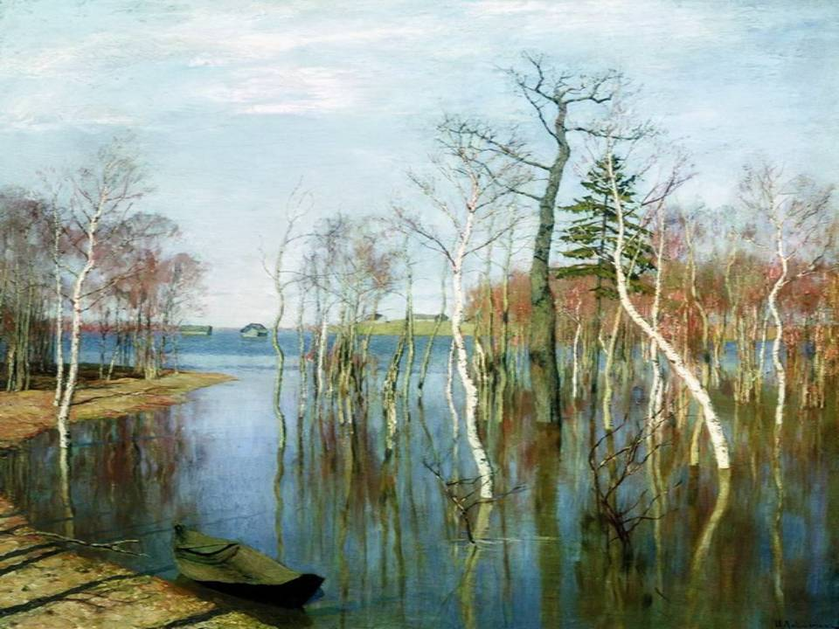
Приложение 2
Саврасов А.К. «Грачи прилетели»
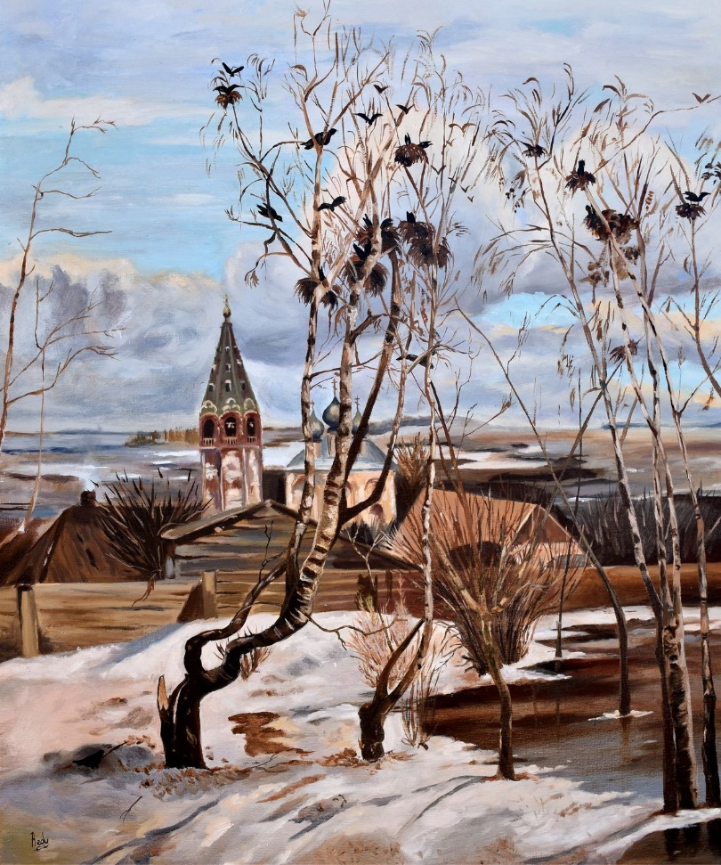

Приложение 3
Самбуров Олег «Весна»
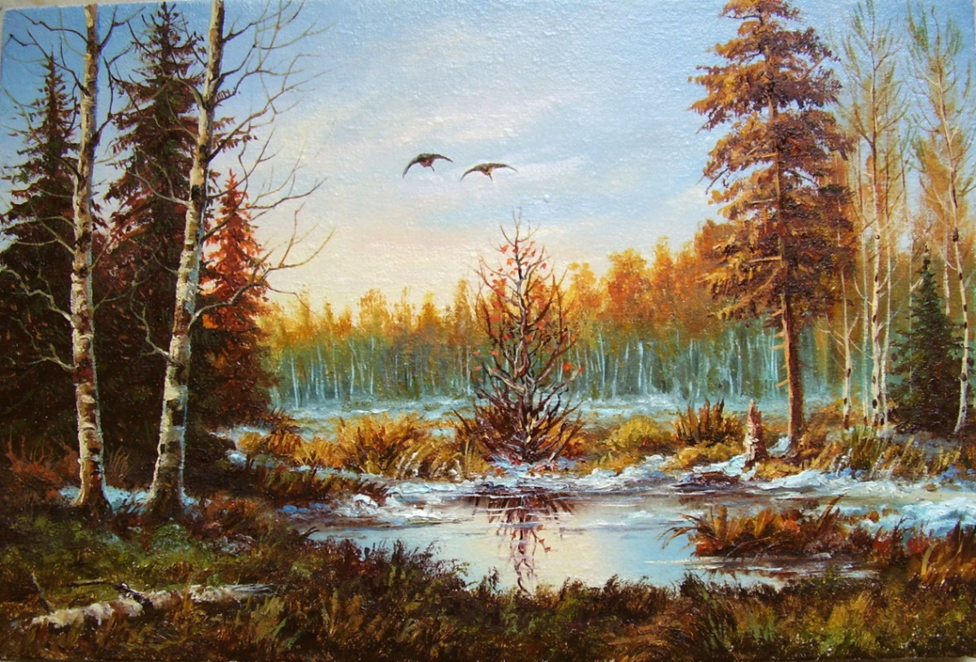
Приложение 4
Лёвин Дмитрий
